ЗНО-2015, основна сесія
Автор документа: Квантовий Лев. Лише для персонального використання. Розповсюдження заборонено.


Завдання
1. Турист пройшов $3 км$ на захід, потім ще $4 км$ на північ. Яке переміщення здійснив турист протягом усього маршруту?
А | Б | В | Г
$3 км$ | $4 км$ | $5 км$ | $7 км$
2. Стержень рухається у вертикальній площині, спираючись одним кінцем на підлогу, другим – на стіну. У момент часу, коли стержень розташований під кутом ${60}^{∘}$ до підлоги, швидкість його нижнього кінця становить $v$. Яка в цей момент швидкість верхнього кінця стержня?
А | Б | В | Г
$vcos{60}^{∘}$ | $vctg{60}^{∘}$ | $vtg{60}^{∘}$ | $vsin{60}^{∘}$
3. Легковий автомобіль масою $1,2 т$, який рухався прямолінійно зі швидкістю $36 км/год$, через $20 c$ зупиняється під дією сил опору. Чому дорівнює середня потужність сил опору?
А | Б | В | Г
$3 кВт$ | $4 кВт$ | $5 кВт$ | $6 кВт$
4. Порожній вагон колекційної іграшкової залізниці, який рухається по горизонтальній прямій колії, наздоганяє нерухомий навантажений вагон і зчіплюється з ним у момент часу $t_{0}$. За графіком залежності імпульсу першого вагона від часу (див. рисунок) визначте масу вантажу в другому вагоні. Маса кожного з порожніх вагонів становить $1 кг$.
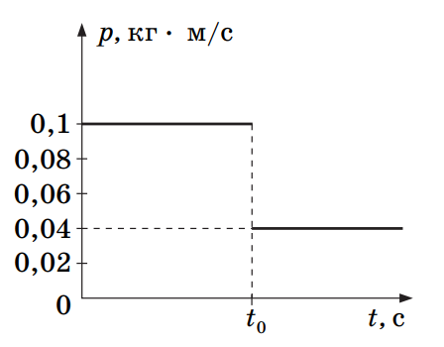
А | Б | В | Г
$300 г$ | $400 г$ | $500 г$ | $600 г$
5. У скільки разів тиск в озері на глибині $30 м$ більший від тиску на поверхні води? Уважайте, що атмосферний тиск дорівнює ${10}^{5} Па$, густина води $1000 кг/м^{3}$, прискорення вільного падіння становить $10 м/с^{2}$.
А | Б | В | Г
2 | 3 | 4 | 5
6. Густина заліза приблизно в 3 рази більша, ніж густина алюмінію. В алюмінії кількістю речовини 1 моль міститься $N_{1}$ атомів. У залізі кількістю речовини 1 моль міститься $N_{2}$ атомів. Визначте співвідношення між $N_{1}$ і $N_{2}$.
А | Б | В | Г
$N_{2}=N_{1}$ | $N_{2}=3N_{1}$ | $N_{2}=\frac{1}{3}N_{1}$ | $N_{2}−N_{1}=6⋅{10}^{23}$
7. Учень досліджував залежність температури води від кількості теплоти, отриманої від нагрівника, для двох порцій води, маси яких $m_{1}$ і $m_{2}$ відповідно. На рисунку зображено графіки цих залежностей. Обчисліть відношення маси $m_{2}$ до маси $m_{1}$.
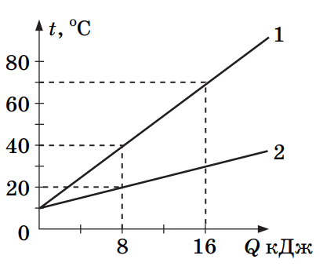
А | Б | В | Г
2 | 3 | 4 | 5
8. За показами психрометра та даними психрометричної таблиці визначте відносну вологість (%) у кімнаті.
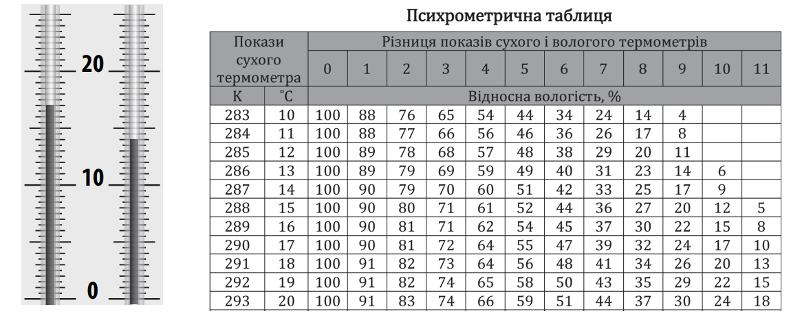
А | Б | В | Г
71 | 72 | 73 | 74
9. На рисунку схематично зображено рамки у вигляді геометричних фігур: кола та рівносторонніх восьмикутника, трикутника й квадрата. Заряд рівномірно розподілений по довжині дротин, з яких виготовлено рамки. У якому випадку в геометричному центрі фігури напруженість поля дорівнює нулю?
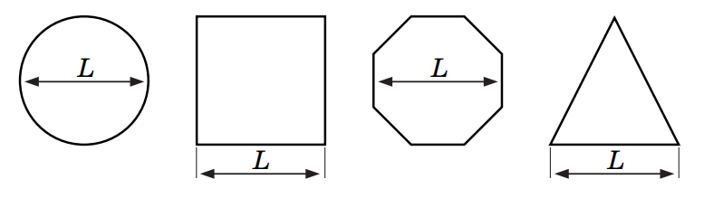
А | Б | В | Г
у кожному | для кола | для восьмикутника й квадрата | для трикутника
10. Конденсатор складається з двох круглих металевих пластин радіусом $10 см$, між якими розташовано пластину текстоліту товщиною $6,28 мм$ такого самого радіуса. Під час вимірювання електроємності фарадометр показав значення $C=308 пФ$ (див. рисунок). Визначте діелектричну проникність текстоліту. Уважайте, що електрична стала $ε_{0}$ дорівнює $8,8⋅{10}^{−12} Ф/м$.
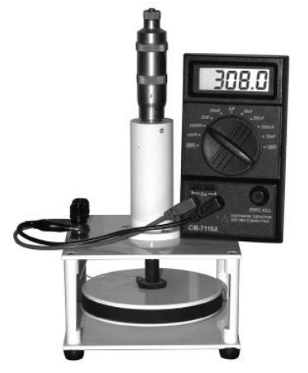
А | Б | В | Г
6 | 7 | 8 | 9
11. Як потрібно з’єднати три однакові резистори опором по $4 Ом$, щоб отримати ділянку електричного кола з опором $6 Ом$?
А | Б | В | Г
12. Який із графіків, зображених на рисунку, відповідає вольт-амперній характеристиці напівпровідникового діода, підключеного в прямому напрямку?
А | Б | В | Г
13. На легкому дерев’яному стержні закріплено два алюмінієвих кільця (див. рисунок). Стержень підвішено на легкій нерозтяжній нитці таким чином, що він знаходиться в рівновазі. Штабовий магніт вносять у кільце (тобто він рухається в напрямку, указаному стрілкою). Що відбуватиметься з кільцем?
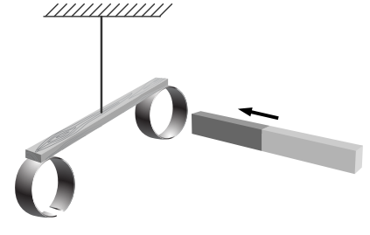
А | Б | В | Г
рухатиметься за напрямком стрілки | рухатиметься вгору | не рухатиметься | рухатиметься проти напрямку стрілки
14. Тягарець масою $500 г$ здійснює вертикальні коливання на пружині жорсткістю $200 H/м$. Визначте амплітуду коливань, якщо на відстані $4 см$ від положення рівноваги швидкість тягарця становить $0,6 м/с$.
А | Б | В | Г
$5 cм$ | $6 cм$ | $7 cм$ | $8 cм$
15. Точка здійснює гармонічні коливання за законом $x=Acos\left(ωt+φ\right)$. У певний момент часу зміщення точки – $x_{1}=5 см$, її швидкість – $v_{1}=20 см/с$, а прискорення – $a_{1}=−80 см/с^{2}$. Визначте циклічну частоту коливань.
А | Б | В | Г
$2 рад/с$ | $4 рад/с$ | $8 рад/с$ | $10 рад/с$
16. Як зміниться період власних коливань контуру, якщо його індуктивність збільшити у 20 разів, а ємність зменшити в 5 разів?
А | Б | В | Г
зменшиться в 4 рази | зменшиться у 2 рази | збільшиться в 4 рази | збільшиться у 2 рази
17. Біле світло нормально падає на дифракційну гратку. При цьому спектри третього та четвертого порядків частково перекриваються. На яку довжину хвилі в спектрі третього порядку накладається хвиля з довжиною $420 нм$ спектра четвертого порядку? Уважайте, що $sinφ≈tgφ$.
А | Б | В | Г
$240 нм$ | $400 нм$ | $560 нм$ | $720 нм$
18. Учень отримав чітке зображення нитки розжарення на екрані. Визначте оптичну силу лінзи. Одна поділка лінійки дорівнює $1 см$.
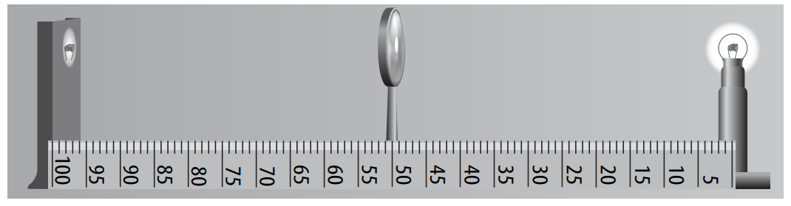
А | Б | В | Г
$1 дптр$ | $2 дптр$ | $3 дптр$ | $4 дптр$
19. Максимальна швидкість електрона, який вилітає внаслідок розпаду нерухомого ядра, дорівнює $0,5c$, де $c$ – швидкість світла у вакуумі. Визначте максимально можливу швидкість відносно Землі електрона, який вилітає внаслідок розпаду такого самого ядра, що рухається відносно Землі зі швидкістю $0,5c$.
А | Б | В | Г
$0,5c$ | $0,8c$ | $c$ | $1,25c$
20. Визначте, яка частина від початкової кількості ядер деякого радіоактивного елемента розпадеться за час, що дорівнює чотирьом періодам піврозпаду.
А | Б | В | Г
$\frac{1}{32}$ | $\frac{1}{16}$ | $\frac{3}{4}$ | $\frac{15}{16}$
21. Установіть відповідність між станом тіла масою $5 кг$ та його вагою. Уважайте, що прискорення вільного падіння на Землі становить $10 м/с^{2}$, на Місяці – $1,6 м/с^{2}$.
1 | тіло у швидкісному ліфті, що рухається вниз із прискоренням $2 м/с^{2}$ | А | $0 Н$
2 | тіло вільно падає біля поверхні Землі | Б | $8 Н$
3 | тіло зважують на поверхні Місяця | В | $30 Н$
4 | тіло в міжпланетному кораблі, який робить маневр із прискоренням $6 м/с^{2}$ | Г | $40 Н$
 |  | Д | $50 Н$
22. Установіть відповідність між фізичним явищем і приладом, у якому використовується це явище.
1 | конденсація перенасиченої пари | А | бульбашкова камера
2 | теплове розширення рідини | Б | манометр
3 | кипіння перегрітої рідини | В | психрометр
4 | охолодження рідини внаслідок випаровування | Г | камера Вільсона
 |  | Д | медичний термометр
23. Установіть відповідність між середовищем і вільними носіями електричного заряду в ньому.
1 | метал | А | вільні електрони та дірки
2 | розчин електроліту | Б | вільні електрони та позитивні йони
3 | напівпровідник | В | лише вільні електрони
4 | плазма | Г | вільні електрони та негативні йони
 |  | Д | позитивні та негативні йони
24.1. Кулька вільно скочується похилою площиною $AB$, довжина якої 1 метр. Початкова швидкість кульки дорівнює нулю. Провівши 5 експериментів, учень визначив час, за який кулька проходить відстань $AB:t_{1}=0,993 с;t_{2}=0,995 с$; $t_{3}=0,987 с;t_{4}=1,012 с;t_{5}=1,013 с$.
Визначте середнє прискорення ($м/с^{2}$) кульки
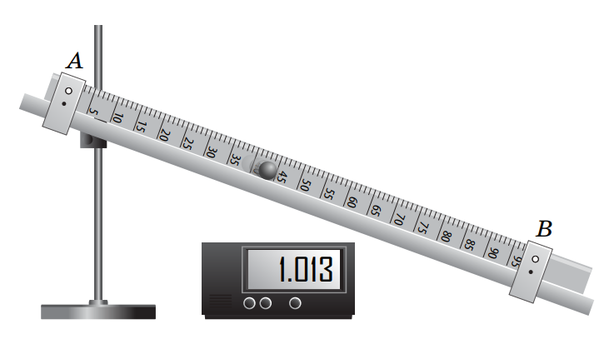
24.2. Кулька вільно скочується похилою площиною $AB$, довжина якої 1 метр. Початкова швидкість кульки дорівнює нулю. Провівши 5 експериментів, учень визначив час, за який кулька проходить відстань $AB:t_{1}=0,993 с;t_{2}=0,995 с$; $t_{3}=0,987 с;t_{4}=1,012 с;t_{5}=1,013 с$.
Визначте швидкість ($м/с$), якої набула кулька в точці $В$.
25.1. В електричному чайнику потужністю $2 кВт$ за 10 хвилин можна довести до кипіння воду масою $2 кг$, взяту за температури ${20}^{∘}C$. Уважайте, що тиск дорівнює 1 атм, питома теплоємність води – $4,2 кДж/(кг\left.⋅​^{∘}C\right)$.
Обчисліть кількість теплоти (у $кДж$), яка необхідна для нагрівання цієї порції води до кипіння.
25.2. В електричному чайнику потужністю $2 кВт$ за 10 хвилин можна довести до кипіння воду масою $2 кг$, взяту за температури ${20}^{∘}C$. Уважайте, що тиск дорівнює 1 атм, питома теплоємність води – $4,2 кДж/(кг\left.⋅​^{∘}C\right)$.
Визначте ККД (коефіцієнт корисної дії) нагрівника у відсотках.
26. Паралельними дорогами в одному напрямку рухаються поїзд довжиною $100 м$ та маленький легковий автомобіль. Швидкість поїзда дорівнює $54 км/год$, швидкість автомобіля – $72 км/год$. Визначте, скільки часу знадобиться автомобілю, щоб випередити поїзд (проїхати від останнього до першого вагона).
Відповідь запишіть у секундах.
27. Тіло масою $2 кг$ ковзає вниз по площині, нахиленій під кутом ${45}^{∘}$ до горизонту. Висота площини становить $50 см$, коефіцієнт тертя ковзання – 0,2. На скільки зросте внутрішня енергія (у $Дж$) тіла й похилої площини при зісковзуванні тіла від верхньої точки площини до її основи? Уважайте, що прискорення вільного падіння дорівнює $10 м/с^{2}$.
28. В ідеальній тепловій машині нагрівником є резервуар з водою, що кипить, а холодильником – ємність з льодом, який тане. Яка маса льоду розтане внаслідок виконання машиною роботи $110 кДж$? Уважайте, що питома теплота плавлення льоду становить $330 кДж/кг$.
Відповідь запишіть у грамах.
29. До полюсів яскраво освітленого фотоелемента приєднали вольтметр і виміряли напругу. Її величина становила $5 В$. Коли замість вольтметра приєднали амперметр, то він показав струм величиною $0,1 A$. Яка кількість тепла виділятиметься щосекунди в резисторі опором $50 Ом$, приєднаному до цього фотоелемента? Уважайте, що прилади ідеальні.
Відповідь запишіть у міліджоулях.
30. Живлення ліхтаря забезпечують з’єднані послідовно три однакові елементи з ЕРС (електрорушійна сила) $1,5 В$ і внутрішнім опором $1 Ом$ кожний. Укажіть найменше значення струму, що протікає у колі нитки розжарювання лампи ліхтаря, якщо її потужність $1,5 Вт$.
Відповідь запишіть в амперах.
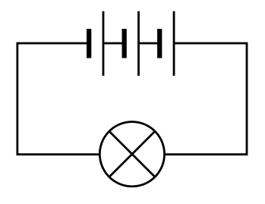
31. При підключенні первинної обмотки трансформатора до джерела змінного струму у вторинній обмотці виникає ЕРС (електрорушійна сила), величина якої становить $16 В$. Якщо до того самого джерела приєднати вторинну обмотку, то в первинній виникне електрорушійна сила, величина якої $4 В$. Визначте напругу джерела.
32. У прозорій речовині знаходиться точкове джерело світла на відстані $30 см$ від межі поділу речовина-повітря. Радіус кола, у межах якого світло ще виходить з речовини в повітря, дорівнює $40 см$. Визначте показник заломлення речовини.
33. Укажіть період піврозпаду радіоактивного елемента (у добах), якщо його активність за 15 діб зменшилася у 8 разів.
34. Робота виходу електронів з металу становить $4 еВ$. Коли на поверхню металу падає світло з довжиною хвилі $λ$, затримувальна різниця потенціалів дорівнює $5 В$. Обчисліть затримувальну різницю потенціалів після того, як довжину хвилі збільшили у 2 рази.
Відповідь запишіть у вольтах.

Відповіді
№ | Відповідь
1 | В
2 | Б
3 | А
4 | В
5 | В
6 | А
7 | Б
8 | Б
9 | А
10 | Б
11 | А
12 | Г
13 | А
14 | А
15 | Б
16 | Г
17 | В
18 | Г
19 | Б
20 | Г
21 | ГАБВ
22 | ГДАВ
23 | ВДАБ
24.1 | 2.0
24.2 | 2.0
25.1 | 672.0
25.2 | 56.0
26 | 20.0
27 | 2.0
28 | 910.0
29 | 125.0
30 | 0.5
31 | 8.0
32 | 1.25
33 | 5.0
34 | 0.5

